本科毕设评估两种格式论文上传通知及指引

各位同学好！
接教务部通知，今年本科毕设答辩后有两种格式的论文上传查重。为保障论文质量和后期论文整专业的教学评估，烦请各位同学请导师审核后再上传论文。
1、2021年5月20日前，各院系督促学生在系统上传毕业论文最终稿，导师对论文最终稿进行审核，
学生操作界面

登录后，左侧导航栏“提交论文”-“提交毕业设计（论文）最终版”
右侧选择“提交文档”
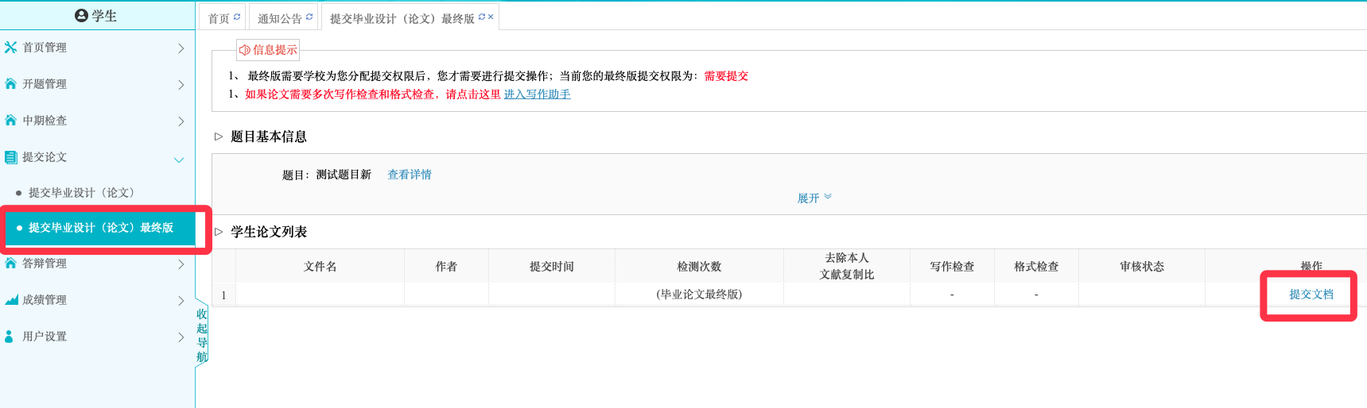
最终稿只有一次提交机会，请学生务必确认好版本再上传！
2、 5月20日前，学生通过“中山大学大学生毕业设计（论文）管理系统”上传“盲审版”论文稿件（操作指引见附件1），“盲审版”论文应删除封面、致谢和学术诚信声明等三部分内容。
右侧，点击“提交文档”进行提交
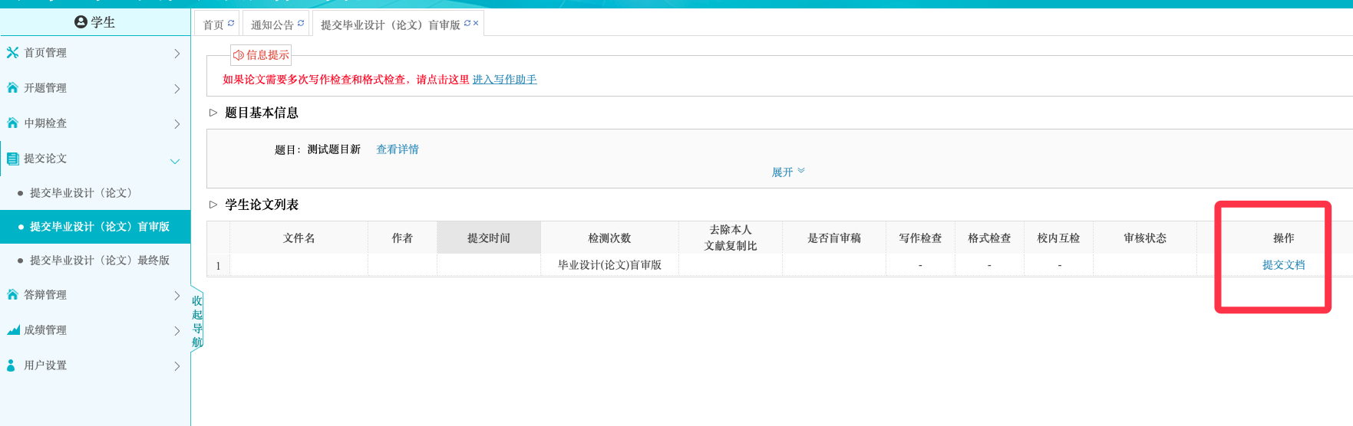

填写相关信息并上传文件，上传后系统自动检测，无需导师再进行操作
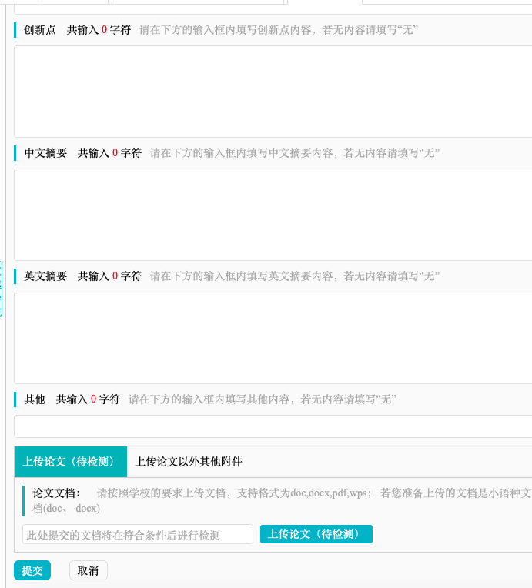

如提交有误，在5月24日前可在同样位置上传覆盖；
盲审版为去除封面、扉页、致谢和学术诚信说明的论文全文。
6月30日前，教务部以适当方式公布抽查结果，并要求存在问题论文及相关院系完成整改。对存在问题的毕业论文，院系需在限定时间内指导学生完成论文修改工作；对涉嫌存在抄袭、剽窃、伪造、篡改、买卖、代写等学术不端行为的毕业论文，学校按照相关程序进行调查核实，对查实的依法撤销已授予学位，并注销学位证书；对存在问题较多的院系，进行质量约谈，提出限期整改要求。

